ТАБЛИЦА 58. ОСНОВНЫЕ СВОЙСТВА ПЕНОПЛАСТОВ
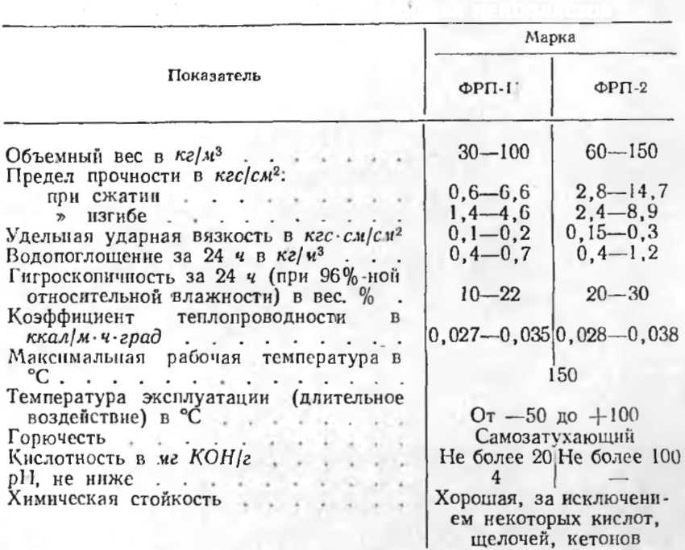
прочности при сжатии объясняются тем, что при использовании продукта ВАГ в качестве газообразователя наблюдается менее однородная объемная плотность пенопласта по сечению изделия по сравнению с применением легкокипящих жидкостей — фрео-на-113 и четыреххлористого углерода. Наиболее равномерна плотность пенопласта при использовании фреона. С применением четыреххлористого углерода плотность менее однородна, но преимуществ по прочности пенопласта не обнаруживается. Весьма благоприятное воздействие на однородность и стабильность пенопласта оказывают поверхностно-активные вещества ОП-7 н ОП-10, введенные в состав композиции.
Теилофнзпческис свойства пенопластов марки ФРП зависят от его объемного веса и структуры материале.
